5. Kampen skal vinnes
- Det er mulig å utrydde polio.
- To av tre varianter er nå erklært utryddet.
- Rotary og partnerne vil ikke gi seg.
- Vi skal skape historie.

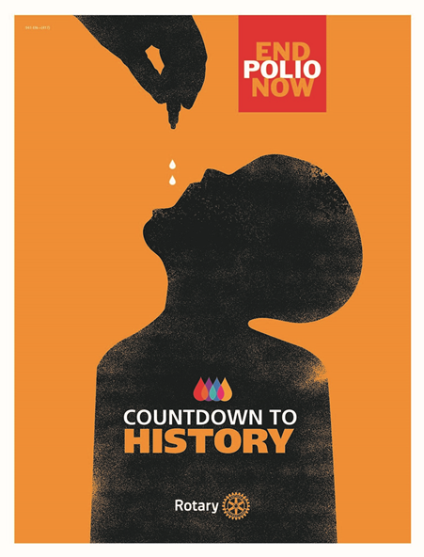

Vi er nær en historisk begivenhet!

6. Hva skal til?
- Penger
- Vilje
- Teknologi og metoder
- Lav vaksinemotstand
- Kunnskap og fakta

Linker til mer informasjon:
- www.endpolio.org
- www.polioeradication.org
- www.rotary.org

EndPolioNow – Rotarys viktigste prosjekt

Informasjon om kampen mot Polio

Målet er en poliofri verden

En kamp som snart kan vinnes

- Kjennetegn ved Polio (poliomyelitt)

- Rammer særlig barn under fem år.
- Viruset kan gi lammelser i ben, armer og pustemuskulatur.
- Spesifikk behandling mot polio finnes ikke.
- Sykdommen kan forebygges med vaksine.

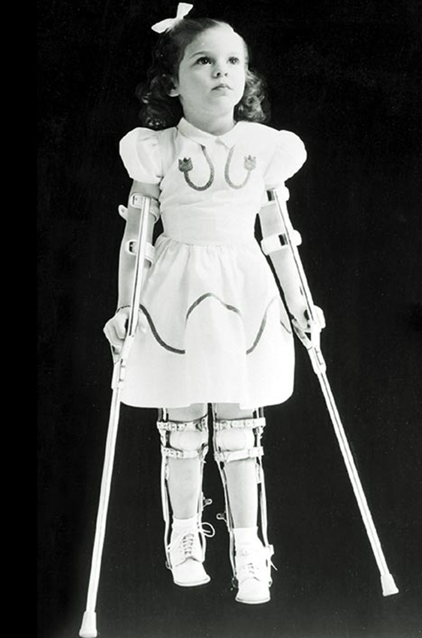

- Polio er bare en flyreise unna!
- Man kan være smittebærer uten selv å få sykdommen.
- Viktig å ha høy vaksinedekning i befolkningen.
- Effekten av vaksinen varer i 10 år og derfor bør alle bli revaksinert etter 10 år.
- Fem gode grunner til å utrydde polio
- Sparer barn for lidelse
- Styrker helsesystemet i mange land
- Sparer kostnader
- Avverger fremtidige problemer
- God investering
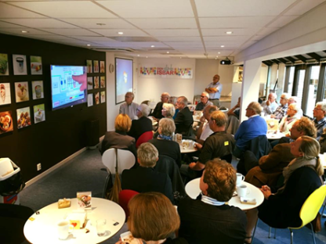

- Internasjonalt samarbeid

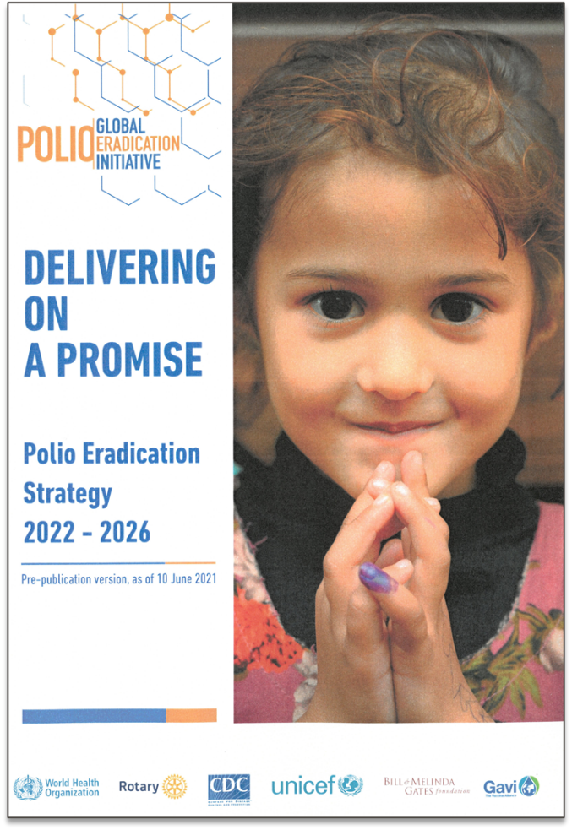

Planen er klar og målet kan nås, men sluttfasen er utfordrende. Støtte fra myndigheter i mange land er viktig.
- Resultater og erfaringer
- Status i 1988: 350.000 tilfeller i 125 land.

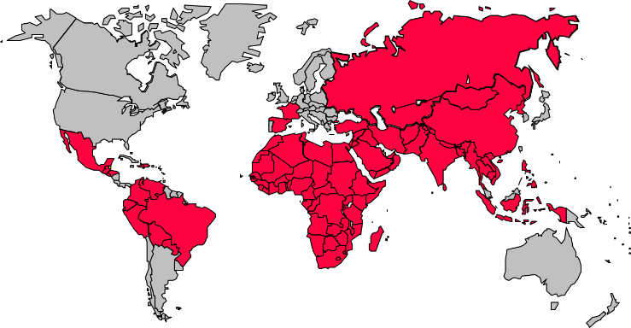

- Poliovirus type 2 utryddet (erklært 2015)
- Poliovirus type 3 utryddet (erklært 2019)
- Status i 2023: Polioepidemier i to land.

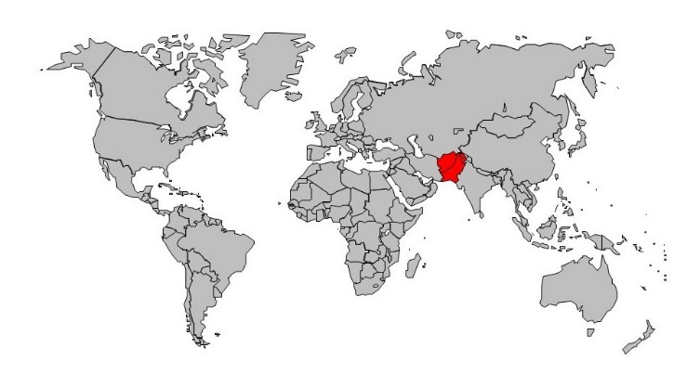

Vaksinering hjelper!

Vi må gi hvert barn vaksine før viruset når det.

